成绩  （百分制） | 格式（20分）
成绩  （百分制） | 内容（60分）
成绩  （百分制） | 小结（20分）
成绩  （百分制） | 总分（100分）
评阅教师签名
评阅日期

2024-2025-2学期
《智 慧 能 源 概 论》
结课论文

题目：基于云边协同的新能源监控与大数据平台构建
姓名： 数据科学与大数据技术
学号： 08231565
班级： 数据科学与大数据技术2023-1班

2025年4月

深度学习在光伏功率预测中的应用研究
雷显秋
（中国矿业大学，江苏省徐州市铜山区大学路1号 221116 ）

Application of Deep Learning in Photovoltaic Power Forecasting

Xianqiu Lei
（China University of Mining and Technology, No. 1 Daxue Road, Tongshan District, Xuzhou City, 221116, China）

ABSTRACT: As the installed capacity of renewable energy sources such as wind power and photovoltaics continues to grow, power systems are shifting from a structure dominated by stable generation to one characterized by high variability, multiple participants, and strong uncertainty. Forecasting errors in renewable generation directly affect reserve allocation, energy storage scheduling, electricity trading plans, and the economic operation of microgrids. As a result, forecasting has become a fundamental capability in smart energy systems. Owing to its strong ability to model nonlinear relationships and extract temporal patterns, deep learning has been widely applied in load forecasting, wind power forecasting, photovoltaic power forecasting, and microgrid energy management in recent years. This report examines how deep learning supports smart energy applications, with a primary focus on photovoltaic power forecasting, and further discusses wind power forecasting and microgrid dispatch to summarize the main application pathways, representative models, and engineering value of deep learning in the energy domain. Overall, models such as LSTM, GRU, and CNN-LSTM show strong potential for renewable energy forecasting. However, the practical deployment of deep learning in smart energy systems still faces challenges related to data quality, cross-scenario generalization, interpretability, and deployment cost. Future research should place greater emphasis on integrating physical mechanisms with data-driven modeling, coupling forecasting with optimization, and multimodal collaborative modeling. Finally, an experiment was conducted on the public LIGHT photovoltaic dataset. In this experiment, 1-minute power data were resampled to 45-minute intervals, temporal features were added, and complete day-night sequences were preserved to compare Persistence, MLP, and LSTM in a 90-minute-ahead forecasting task. The results show that under this setting, LSTM outperforms Persistence and MLP on MAE, RMSE, and MAPE. Its RMSE reaches 0.3630, representing an improvement of about 13.28% over Persistence. This suggests that in real photovoltaic scenarios, when the natural advantage of a simple persistence baseline is weakened by a coarser time granularity and a longer forecasting horizon, LSTM can better capture temporal dependencies.My little experimental code is open source at : https://github.com/glance02/SmartEnergyPVForecasting
KEY WORDS： smart energy systems; deep learning; photovoltaic power forecasting; wind power forecasting; microgrid energy management
摘要：随着风电、光伏等新能源装机容量持续增长，电力系统正在从以稳定电源为主的结构转向高波动、多主体、强不确定性的运行形态。新能源出力预测误差会直接影响备用容量配置、储能调度、购售电计划以及微电网经济运行，因此预测能力已经成为智慧能源系统中的关键基础能力。深度学习由于具备较强的非线性建模能力和时序模式提取能力，近年来被广泛用于负荷预测、风电功率预测、光伏功率预测和微电网能量管理等场景。在这份报告中，我围绕“深度学习如何支撑智慧能源”这一问题展开分析，重点聚焦光伏功率预测，并结合风电预测与微电网调度案例，梳理深度学习在智慧能源中的主要应用路径、代表性模型和工程价值。综合来看，LSTM、GRU、CNN-LSTM 等模型在新能源预测中具有较好应用前景，但深度学习在智慧能源中的落地仍面临数据质量、跨场景泛化、可解释性和部署成本等问题。未来研究应更多关注机理与数据融合、预测与优化一体化以及多模态数据协同建模等方向。最后，我基于公开的 LIGHT 光伏数据集做了一个实验：将 1 分钟功率数据重采样为 45 分钟数据，加入时间周期特征，并保留完整昼夜序列，比较 Persistence、MLP 和 LSTM 在 90 分钟 ahead 预测任务中的表现。实验结果表明，在这一设定下 LSTM 在 MAE、RMSE 和 MAPE 三项指标上都优于 Persistence 和 MLP，其中 RMSE 为 0.3630，较 Persistence 下降约 13.28%。这说明在真实光伏场景中，若通过更粗时间粒度和更长预测步长削弱简单延续性基线的天然优势，LSTM 对时序依赖关系的建模能力能够更好体现出来。我的实验代码开源在: https://github.com/glance02/SmartEnergyPVForecasting。
t关键词：智慧能源；深度学习；光伏功率预测；风电预测；微电网能量管理

- 引言

智慧能源的核心并不是简单地把能源系统“数字化”，而是通过感知、通信、计算和控制技术，让发电、输配、储能和用能环节实现更高水平的协同。随着分布式光伏、电动汽车、储能设备和柔性负荷大量接入，能源系统表现出更强的时变性和复杂性。传统依赖经验规则或线性假设的方法在很多场景下已经难以满足精度与实时性要求，尤其是在新能源渗透率不断提升之后，风电和光伏出力的不确定性会明显放大调度难度。
在这一背景下，预测成为智慧能源中的基础能力。无论是电力负荷预测、光伏功率预测还是微电网能量管理，背后都需要对历史时序、气象条件和设备状态进行建模。深度学习的优势在于可以自动提取多层次特征，更适合处理高维、强非线性和带有长时依赖的数据，因此逐渐成为智慧能源研究中的重要技术路线。
不过，深度学习在智慧能源中的意义并不只是“把误差做得更小”。从工程角度看，一个真正有价值的模型还应该具备足够的鲁棒性、解释性和部署可行性，能够在天气突变、传感器缺失和场景迁移时保持相对稳定的表现，并最终服务于调度与控制决策。因此，本文不只介绍模型名称，而是围绕“深度学习如何提升智慧能源应用效果”这一主线，对光伏预测这一典型问题展开分析，并进一步延伸到风电预测和微电网优化。

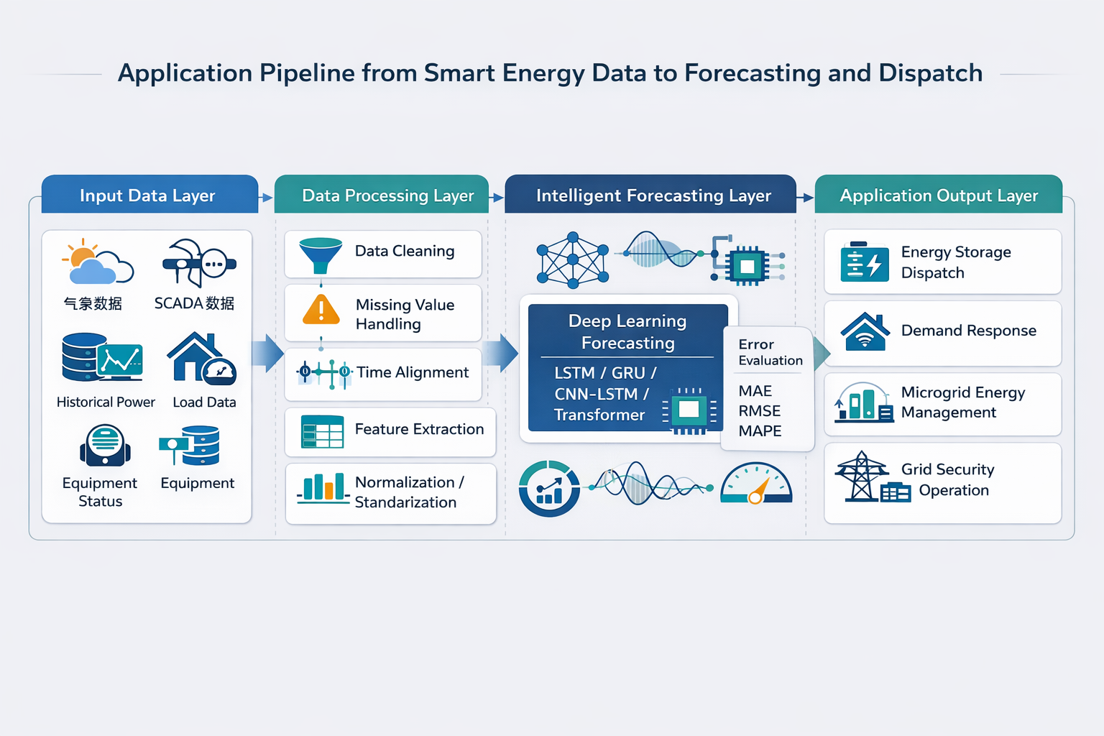
图１智慧能源数据到预测与调度的应用链路图
Fig.1 Application link diagram from smart energy data to prediction and scheduling

- 智慧能源中的深度学习应用基础
数据汇集层主要是对集控中心接入的生产数 据、集团其他系统的运营管理数据等进行接入汇 集，包括从数据源到监控与大数据中心的物联网架 构及数据汇集过程中的数据标记、边缘计算、协议 规范、配置同步等接入保障能力。 如图３所示，数据汇集过程包括数据源、数据采 集传输、中心端数据汇集与数据接入规则配置、数 据预制处理规则及数据持久化。具体来说，数据汇 集层使用物联网技术、边缘计算技术和数据传输技 术等，将风电场和光伏电站所采集到的数据信息

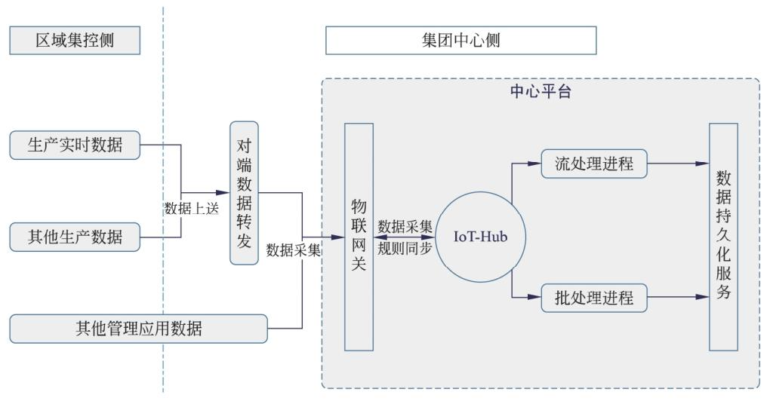
图３ 数据汇集层
Fig.3 Data aggregation flow

（含风电／光伏电站实时运行数据、箱变／台变实时 运行数据、升压站实时运行数据、场站有功／无功控 制系统的数据、保护及故障信息数据、电能计量信息数据等），按照规定的传输协议和传输路径传输 到中心端的能源物联网关，能源物联网关经过采集 通讯、数据标记、数据预处理、边缘计算等操作将数 据预制后，通过数据ＩｏＴ－Ｈｕｂ将数据传送到分发 器，经分发器后的数据通过流处理进程和批处理进程实现数据持久化。

- 云化资源层
云化资源层主要提供基于私有云的硬件资源 云化服务、网络安全审计、动态资源注册、态势感知 等服务。云管理系统将整个数据中心云化，并对系 统中用户可见的资源抽取出来纳入统一的资源池 管理，为用户提供一体化的资源管理，自动发放资 源，同时为用户提供了方便的资源获取途径。用户 可以通过在服务目录自动获取资源并在资源上部 署用户需要的应用［１４］。云管理平台系统架构如下 图４所示。云管理软件从软件层面拉通统一各资源管理， 云管理平台负责全系统硬件和软件资源的操作维 护管理，用户业务的自动化运维。从功能上划分， 可以分为统一资源管理、自动化运维、用户权限管 理、开放ＡＰＩ接口、监控管理、告警管理、拓扑管理、 日志管理、客户二次开发几个功能模块 。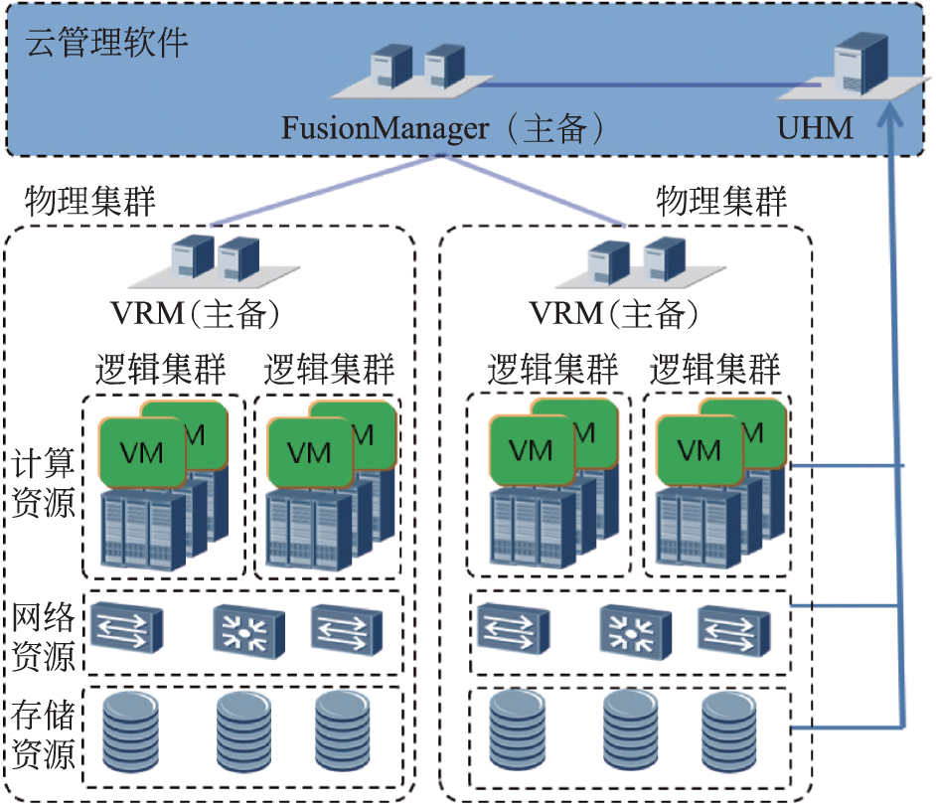
图４ 云管理平台系统架构
Fig.4 The architecture of cloud management platform system

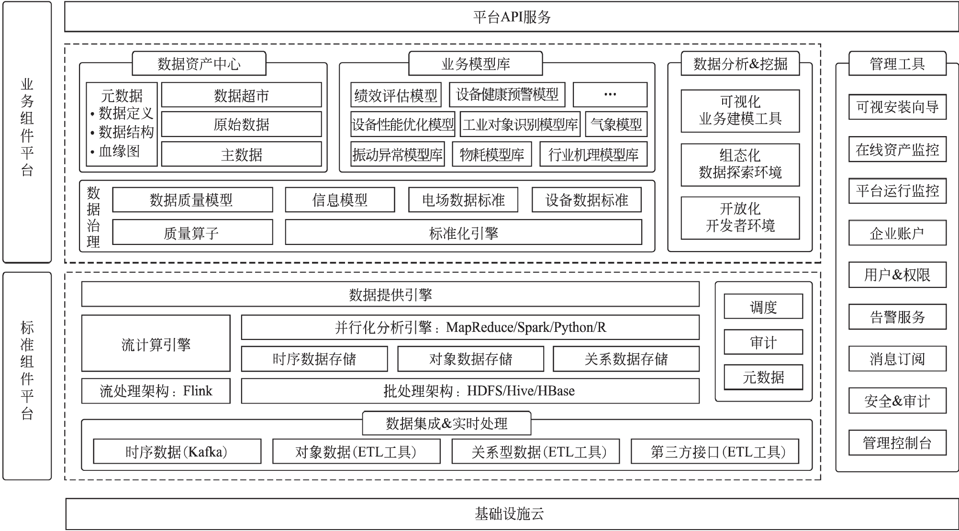
图５ 数据中台技术架构
Fig.5 Data center technical architecture

总的来说，云管理平台具有统一资源管理、应 用智能管理、灵活的异构与被集成能力、开放性和 安全性的特点。能够对资源进行整合管理，物理设 备更换和升级、虚拟化平台切换，对用户不感知，提高运维效率。通过组织管理，使多部门的云资源相 互独立，互不感知。
- 数据中台
新能源大数据是在新能源开发过程中，从设计 到生产，从建设到运维的整个产品全生命周期中各 个环节所产生的各种类型的数据及一系列相关技 术的组合与应用。以新能源数据资产为核心的大 数据平台，极大延展了新能源行业传统的数据范围 及管理模式，数据挖掘、机器学习、人工智能等新技 术的应用加速了行业的智能化业务转型。
数据中台支撑企业业务中台化的核心构件，基 于大数据的标准组件层平台与风电／光伏业务主题 域的业务组件层平台，构建不同业务主题的数据资 产管理、业务模型建设及数据价值挖掘的能力。如 图５所示，数据中台采用一系列先进的大数据工具、 技术框架，在满足系统高可靠、高可用、可扩展、安 全稳定的前提下，提供高负载和海量数据处理能 力，支撑新能源行业对数据的抽取、转换、清洗、整 合、分析、管理等各方面的需求。
依托数据探索和管理工具提供服务，将数据流 入、处理／存储、流出三个环节分离，保证了数据流 向的一致性，同时将用户交互与后端处理业务隔 离，降低各业务模块之间无关耦合。在数据管理模 块中包含数据集成和实时处理两个主要功能，可在 数据流入的同时，利用流计算的特点，在海量数据 传入的同时完成大量的数据清洗操作，使数据在流 入平台之前已完成基本合规检查操作。

- 应用融合
应用融合为基于数据中台开放服务功能，是新 能源业务场景的最终实现载体，可满足新能源用户 在集成性、一致性、开放性、可维护、可管理、快交互 等方面的需求。应用平台的技术架构设计包括容 器、微服务、公共组件服务、消息总线、应用市场、应 用平台运营，可避免新能源企业软件系统在不同时 期上线导致的各系统数据各自存储、各自定义、缺少 连接互动、缺少连接互动、数据孤岛现象明显等问题。
容器化将应用的功能性内容及其配套的依赖 系统集成在一个自给自足的生态环境中，通过对容 器的运行管理间接实现应用的上线和运维。容器化＋微服务是当前应用市场常见的快速应用开发、 部署、运营方式，微服务引擎提供对微服务开发、运 行、治理的端到端的支持，并支撑微服务架构应用 的部署运维与企业应用的微服务化改造。消息服务总 线实现组件层以及服务层之间多种通信协议连接， 集成不同平台上的组件并将其映射成服务层的服 务。应用市场基于Ｐｏｒｔａｌ技术架构，无缝整合多个 系统访问，满足服务提供者／消费者／系统管理者访 问入口，实现随需应变的平台架构，满足不同用户 视角的应用体验。应用平台运营提供应用的统一 运维管理入口，包括账户管理、应用注册、应用订 阅、服务保障与配置管理。
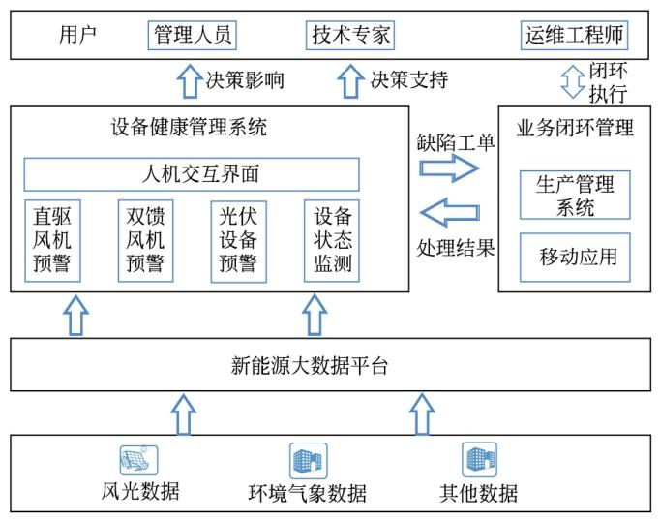图６ 设备健康管理系统架构
Fig.6 The architecture of the equipment health management system
基于区域集控、设备健康管理、功率预测、业务 智能、大数据平台、第三方资产管理等系统统一入 口，实现了多系统集成及数据融合，最终实现线上 线下相融合智慧运营体系，从集中监控的角度实现 资产管理、风险控制、指标分析等可视化业务管理。 风电／光伏生产运营监控系统能够对风电／光伏机 组、变电站、环境数据、电能质量、风／光功率预测、 ＡＧＣ／ＡＶＣ进行监控，并提供数据统计查询、智能 生产报表、统计指标监控、对标考核推送、故障统计 分析等功能。集中风／光功率预测系统实现对集团 所属的风力发电、光伏发电等新能源资产进行集中 功率预测，以便于集团、分子公司及各电站科学合 理制定安全生产运营计划，降低电站的生产运营风 险，持续提升电站发电效益，进一步提高公司运维 效率和经营管理水平。风电／光伏设备故障诊 断预警可基于新能源设备运维数据、环境预测数据 深度挖掘与分析，对性能低效、部件损坏、部件安全 风险进行诊断分析，实现设备健康隐患提前预警； 同时接受设备故障、设备告警等亚健康报警数据信 息，通过多维度分析，进行设备健康度评价，从而达 到降本增效的目的。此外，还可和生产管控系 统、气象功率预测系统结合，构建计划性运维体系， 如图６所示设备健康管理系统架构。

- 安全与运维
安全与运维是对整个监控与大数据中心的各 项服务提供管理与安全支撑，实现系统状态可感 知、系统故障可维护、系统任务可订阅、系统安全有 审计，包括运行概览、资源管理、平台监控、用户管理、权限管理、配置管理、日志管理、告警管理几方 面的功能。
运行概览作为平台运维视角的监盘功能，总览 系统运行的各项重点模块及性能参数、监控平台上 的业务应用运行情况、平台上的数据云图、数据质 量等，从而帮助分析人员快速理解海量原始数据的 特点，掌握原始数据全貌，为下一步的数据质量修 复，数据特征探索提取打下基础。资源管理用以满 足用户拓展或调整集群资源量时，可在线进行资源 的申请、扩容、管理等操作。平台监控能对集群进 行添加、删除等操作管理，监控集群的健康情况，对 大数据的多组件进行整合，对集群出现的问题进行 诊断及给出建议解决方案，如图７所示为平台监控 架构示意图。
用户管理为针对平台运维人员和平台之上的 应用，可以指定用户有效期、限定应用的 ＭＡＣ地 址，提供用户查询、增加、修改、删除等操作。平台 权限管理支持对管理工具和平台数据（包括元数据 和业务数据）的权限管理。管理工具的权限管理主 要包括平台主机的添加、删除、查看、问题诊断等权 限，平台组件的安装、卸载、运行状况监视、问题诊 断等权限，平台上应用的启用、停用、运行状况监视 等权限。数据权限包括数据的查看、写入、修改、删 除权限，数据权限可以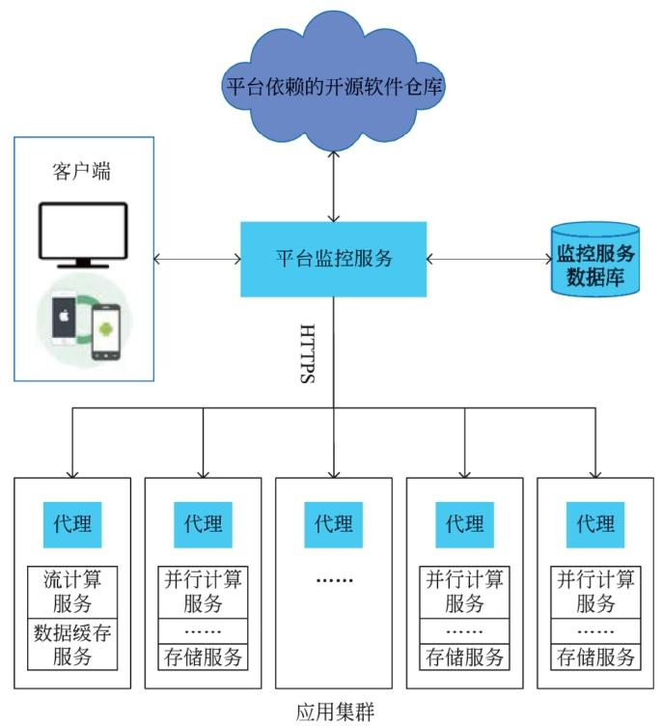
图７ 平台监控架构
Fig.7 Platform monitoring architecture
设定到某个设备的某类数据 的某些列。日志管理为系统提供日志记录功能，包 括采集组件接口的日志记录、日志查询，系统登录 的日志采集、日志分析等。告警管理为系统提供告 警功能，可以接受设备上送的事件类信息，提供事 件的存储、查询、订阅、推送等服务，同时支持对接 入到平台的实时数据定义产生事件的规则，以满足实时告警、故障分析等业务需求。

- 创新运营
创新运营为在整体监控与大数据中心的支撑 之上构建企业级创新运营能力，包括数据资产运 营、平台资源输出、生态融合与协同创新等方面。
针对数据资产运营，可采用分层分类分级的方 式，分批次开展数据汇集与数据治理等工作，建立 相应的数据资产运营规范和要求，从数据信息全面 的新能源电站切入，开展数据分析与统计、数据标 准和模型的建立，形成全集团数据资产的全景全息 地图，实现资产的统一化监测与统计，并为数据资 产价值挖掘提供基础。
台资源服务主要以ＳａａＳ服务和ＤａａＳ服务。 ＳａａＳ服务方面，主要为新能源业务相关的服务，如 精准集中功率预测服务、大部件故障诊断预警等， 有效支撑集团新能源各业务单元的高效运行。 ＤａａＳ服务方面，主要是基于平台为集团新能源各业 务单位提供相应的数据服务，包括公共基础服务和 增值数据服务。公共基础服务包括新能源资产基 本统计数据（历史发电量、运行指标、电站基本信 息、上网电量、故障统计、物资消耗等）、设备与人员 基本信息数据（型号、厂商、设备数量、配置、运维人 员信息等）、数据标准与规范等；增值服务包括设备 故障预警与诊断、气象数据服务、模型开发、算法设计与开发、先进技术研究与应用、风电人工智能技 术开发、联合课题研究、人才培养等。
生态融合与协同创新方面，可逐步整合内外部 资源，通过与集团内技术力量、外部技术企业深入 合作，不断健壮平台架构层、算法层、工具／组件层、 数据层等，引入行业顶尖的业务应用和技术，不断 完善平台资源的服务广度和深度。同时，以平台为 纽带，将新能源价值链环节的业务需求单位、设备 厂商、科研院所／高校、行业协会、政府、电网、第三 方服务商等相关方打通，形成供需生态模式，通过 平台的规模化优势，提供高质量、低成本的服务，使 平台抗风险能力大大提高，达到高质量、可持续发 展的状态。

- 结论
（１）集团级新能源监控与大数据中心能够实现 集团层面战略管控、辅助决策、资源整合、数据管理 和建模分析，对于提升新能源场站自动化、精细化 与智能化管控水平具有重要意义。
（２）在技术层面，从数据采集汇集、云化资源、 数据中台、应用融合、平台安全运维以及平台的创 新应用等方面形成集团级新能源监控与大数据平 台的总体解决方案，为新能源行业的智慧平台建设 提供参考与借鉴，为实现新能源设备运行远程监 控、指标分析、安全预警、故障诊断提供依据，为打 造安全、绿色、经济和可持续的现代智慧新能源产 业体系提供支撑。

参考文献
- 张喜平，赵维，王丽杰．新能源大数据平台物联网数据接入架构设计与实现［Ｊ］．分布式能源，２０２０，５（６）：３３－３８．
ZHANG Xiping，ZHAO Wei，WANG Lijie．Design and
implementation of data access architecture of internet of things
for new energy big data platform［J］．Distributed Energy，
2020，5（6）：33－38
- 刘凤友，权锋，徐汉坤．基于数字化的可视化风电项目智慧管
理解决方案［Ｊ］．水力发电，2020，46（4）：101－104．
LIU Fengyou，QUAN Feng，XU Hankun．Construction of
visual wind power project management platform based on BIM ＋
GIS［J］．Water Power，2020，46（4）：101－104．
- 赵少东，王程斯．基于异构计算与实时可视化技术的综合能
源大数据平台研究与应用［Ｊ］．微型电脑应用，2019，35（11）：
96－99．
ZHAO Shaodong，WANG Chengsi．Research and application of intergrated energy big data platform based on hererogeneous computing and real－time visualization technology［J］．Microcomputer
Application，2019，35（11）：96－99．
- 石睿，马风雷．基于数据挖掘技术的风电新能源大数据平台
构建［Ｊ］．吉林工程技术师范学院学报，2017，33（12）：108－110．SHI Rui，MA Feng lei．A new energy big data platform for wind power based on the data mining technology［J］．Journal of Jilin Engineering Normal University，2017，33（12）：
108－110．
- 张自强，延亮，周识远．基于云架构的分布式新能源
- 智能服务平台构建［Ｊ］．电子设计工程，2020（21）：154－158．
ZHANG Ziqiang，YAN Liang，ZHOU Shi yuan．Construction of cloud based distributed new energy intelligent service platform［J］．Electronic Design Engineering，2020（21）：154－158．
- 孙伟，叶林。区域风电集控中心集中式风功率预测系统关键技术研究 [C]// 中国农业机械工业协会风力机械分会。第七届中国风电后市场交流合作大会论文集：中国农业机械工业协会风力机械分会，2020:5.
- 姚惠。风电场功率预测预报问题及其管理提升建议 [J]. 企业改革与管理，2020 (1):209 - 210.
- 王旭东。面向智慧风场的运维管理关键技术研究.[D] 杭州：浙江大学，2019.
WANG Xudong.Research on key technologies of operation maintenance and management in wind farm [D].Hangzhou:Zhejiang University,2019.

